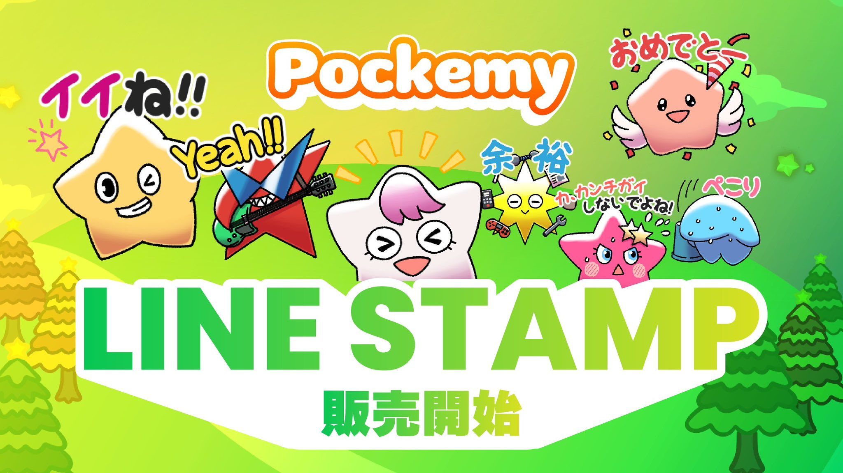

**JAPAN DAO官方LINE贴纸第一弹发布！**

**Smart Pocket的官方角色**Pokemy**的LINE贴纸终于登场了！🎉**

# 32个可爱的Pokemy贴纸！

使用**32个可爱的Pokemy贴纸**，让您的LINE对话变得更加有趣！✨

## 第一弹有32种贴纸！

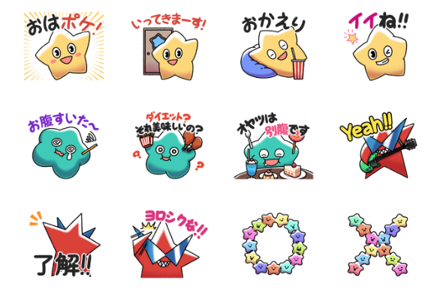  
  
这次的LINE贴纸包中包含了多达**32种不同的表情**！

* 附带日常使用的日语台词
* 适用于各种场合的丰富表情设计
* 32种贴纸充分展现了Pokemy的魅力

点击此处下载▼

# Pokemy是谁？

对于那些还不熟悉该角色的人，我们来做个介绍！

## Pokemy



# 总结

Smart Pocket的受欢迎角色“Pokemy”推出了首款官方LINE贴纸！32个适合日常对话使用的贴纸，让您的LINE聊天变得更加有趣。

## 📢 获取最新信息：

* Smart Pocket官网：[https://smapocke.com/](https://smapocke.com/)
* Smart Pocket官方Discord：[https://discord.com/invite/smartpocket](https://discord.com/invite/smartpocket)
* JAPAN DAO官网：[https://japandao.jp/](https://japandao.jp/)
* JAPAN DAO官方Discord：[https://discord.com/invite/japandao](https://discord.com/invite/japandao)
* Pokemy官方X账号：[https://x.com/pockemys](https://x.com/pockemys)